Приложение 1
к постановлению Администрации
сельского поселения Алябьевский
от 20.01.2020 № 09
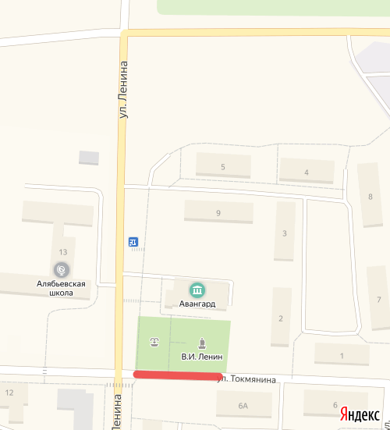
Схема перекрытия участка дороги

- перекрытый участок дороги

